Проект разработан юридическим отделом управления организационно-правового обеспечения работы аппарата Городской Думы Петропавловск-Камчатского городского округа и внесен председателем Городской Думы Петропавловск-Камчатского городского округа Лимановым А.С.
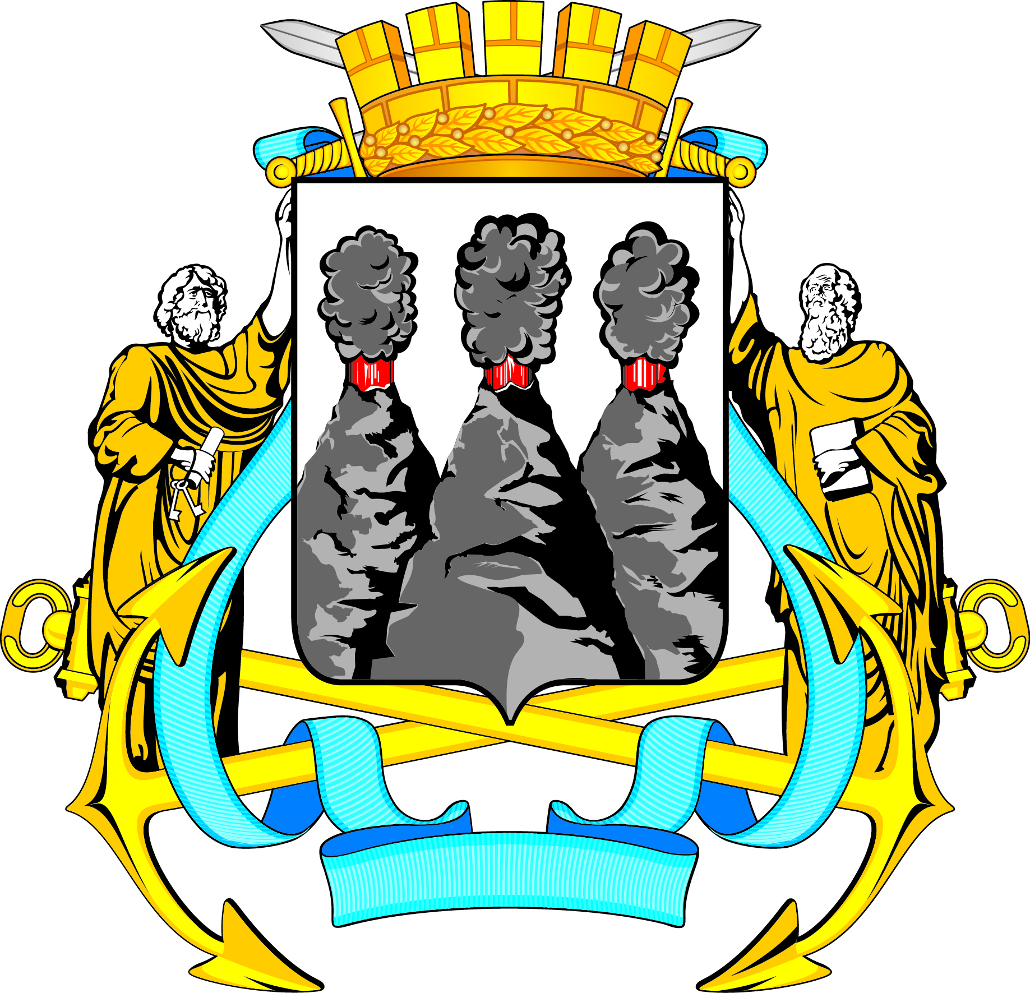
ГОРОДСКАЯ ДУМА
ПЕТРОПАВЛОВСК-КАМЧАТСКОГО ГОРОДСКОГО ОКРУГА

РЕШЕНИЕ

от № -р
сессия
г.Петропавловск-Камчатский

О принятии решения о внесении изменения в Решение Городской Думы Петропавловск-Камчатского городского округа от 06.05.2013 № 62-нд
«О порядке участия органов местного самоуправления Петропавловск-Камчатского городского округа в обеспечении деятельности добровольных пожарных, работников добровольной пожарной охраны и общественных объединений пожарной охраны»

Рассмотрев проект решения о внесении изменения в Решение Городской Думы Петропавловск-Камчатского городского округа от 06.05.2013 № 62-нд
«О порядке участия органов местного самоуправления Петропавловск-Камчатского городского округа в обеспечении деятельности добровольных пожарных, работников добровольной пожарной охраны и общественных объединений пожарной охраны», внесенный председателем Городской Думы Петропавловск-Камчатского городского округа Лимановым А.С., в соответствии со статьей 28 Устава Петропавловск-Камчатского городского округа Городская Дума Петропавловск-Камчатского городского округа

РЕШИЛА:

1. Принять Решение о внесении изменения в Решение Городской Думы Петропавловск-Камчатского городского округа от 06.05.2013 № 62-нд
«О порядке участия органов местного самоуправления Петропавловск-Камчатского городского округа в обеспечении деятельности добровольных пожарных, работников добровольной пожарной охраны и общественных объединений пожарной охраны».
2. Направить принятое Решение Главе Петропавловск-Камчатского городского округа для подписания и обнародования.

Председатель Городской Думы Петропавловск-Камчатского  городского округа |  | А.С. Лиманов

ГОРОДСКАЯ ДУМА
ПЕТРОПАВЛОВСК-КАМЧАТСКОГО ГОРОДСКОГО ОКРУГА

РЕШЕНИЕ

от ___________ № _______-нд

О внесении изменения в Решение Городской Думы Петропавловск-Камчатского городского округа от 06.05.2013 № 62-нд
«О порядке участия органов местного самоуправления Петропавловск-Камчатского городского округа в обеспечении деятельности добровольных пожарных, работников добровольной пожарной охраны и общественных объединений пожарной охраны»

Принято Городской Думой Петропавловск-Камчатского городского округа
(решение от ___________ № ______-р)

1. В подпункте 1.1 слова «О добровольной пожарной охране в Камчатском крае» заменить словами «Об отдельных вопросах в сфере обеспечения деятельности добровольной пожарной охраны в Камчатском крае».
2. Настоящее Решение вступает в силу после дня его официального опубликования.

Глава  Петропавловск-Камчатского городского округа |  | Е.А. Беляев

Лист согласования
к проекту решения Городской Думы Петропавловск-Камчатского городского округа «О внесении изменения в Решение Городской Думы Петропавловск-Камчатского городского округа от 06.05.2013 № 62-нд
«О порядке участия органов местного самоуправления Петропавловск-Камчатского городского округа в обеспечении деятельности добровольных пожарных, работников добровольной пожарной охраны и общественных объединений пожарной охраны»
Руководитель аппарата  Городской Думы | ___________  дата согласования | ___________ Д.В. Глуховский  подпись Фамилия И.О.
Заместитель руководителя аппарата Городской Думы - начальник управления организационно-правового обеспечения работы аппарата Городской Думы | ___________  дата согласования | ___________ Т.О. Катрук  подпись Фамилия И.О.
Исполнитель – исполняющий обязанности начальника юридического отдела управления организационно-правового обеспечения работы аппарата Городской Думы | ___________  дата разработки проекта | ___________ И.В. Гриценко  подпись Фамилия И.О.

ПОЯСНИТЕЛЬНАЯ ЗАПИСКА
к проекту решения Городской Думы Петропавловск-Камчатского городского округа «О внесении изменения в Решение Городской Думы Петропавловск-Камчатского городского округа от 06.05.2013 № 62-нд
«О порядке участия органов местного самоуправления Петропавловск-Камчатского городского округа в обеспечении деятельности добровольных пожарных, работников добровольной пожарной охраны и общественных объединений пожарной охраны»

Проект решения Городской Думы Петропавловск-Камчатского городского округа «О внесении изменения в Решение Городской Думы Петропавловск-Камчатского городского округа от 06.05.2013 № 62-нд
«О порядке участия органов местного самоуправления Петропавловск-Камчатского городского округа в обеспечении деятельности добровольных пожарных, работников добровольной пожарной охраны и общественных объединений пожарной охраны» (далее – проект решения) разработан в соответствии со статьей 28 Устава Петропавловск-Камчатского городского округа в целях уточнения отдельных положений Решения Городской Думы Петропавловск-Камчатского городского округа от 06.05.2013 № 62-нд
«О порядке участия органов местного самоуправления Петропавловск-Камчатского городского округа в обеспечении деятельности добровольных пожарных, работников добровольной пожарной охраны и общественных объединений пожарной охраны».
Принятие проекта решения не повлечет дополнительных расходов бюджета Петропавловск-Камчатского городского округа.
Для реализации проекта решения не требуются внесение изменений, признание утратившими силу, прекращение (приостановление) или дополнение иных решений Городской Думы Петропавловск-Камчатского городского округа или отдельных их положений.
Проект решения не устанавливает новые и не изменяет ранее предусмотренные обязательные требования для субъектов предпринимательской и иной экономической деятельности, обязанности для субъектов инвестиционной деятельности, в связи с чем проведение оценки регулирующего воздействия не требуется.

05.05.2024 | ____________/И.В. Гриценко/

